Potenzfunktionen – Übersicht
Gerader positiver Exponent

Definitionsbereich:

Wertebereich:

Symmetrie: achsensymmetrisch zur y-Achse

Gemeinsame Punkte: O(0; 0)
P(-1; 1) Q(1; 1)

Monotonie: x < 0 : streng monoton fallend
x > 0 : streng
monoton steigend
Ungerader positiver Exponent

Definitionsbereich:

Wertebereich:

Symmetrie: punktsymmetrisch zum
Koordinatenursprung

Gemeinsame Punkte: O(0; 0)
P(-1; -1) Q(1; 1)

Monotonie: streng monoton steigend
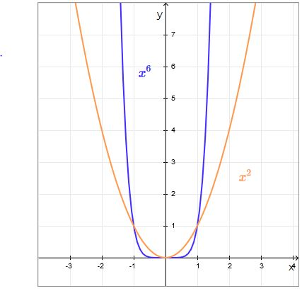
Potenzfunktionen – Übersicht
Gerader negativer Exponent

Definitionsbereich:

Wertebereich:

Symmetrie: achsensymmetrisch zur y-Achse

Gemeinsame Punkte: P(-1; 1) Q(1; 1)

Monotonie: x < 0 : streng monoton steigend
x > 0 : streng
monoton fallend

Asymptoten: x-Achse
y-Achse
Ungerader negativer Exponent

Definitionsbereich:

Wertebereich:

Symmetrie: punktsymmetrisch zum
Koordinatenursprung

Gemeinsame Punkte: P(-1; -1) Q(1; 1)

Monotonie: streng monoton fallend

Asymptoten: x-Achse
y-Achse
